Pelatihan Manajemen Keuangan Pribadi untuk Pelajar di SMA Negeri 1 Sungai Rotan

Maryani¹, Sri Nurfatidah²

^{1,2}Universitas Prabumulih, Prabumulih, Indonesia
Penulis Koresponden: ¹maryaniparasjaya@gmail.com

Informasi Artikel:
Received: 13 Oktober 2024, Accepted: 21 Oktober 2024, Published: 15 November 2024

Abstract
Personal financial management in a student environment is an important aspect in forming good financial skills at an early age. This research aims to explore the application of personal financial management among students, assess their understanding of financial management, and identify challenges faced in daily practice. Issues raised include a lack of formal financial education, a lack of knowledge of budgeting, and unhealthy spending habits. The method used is descriptive qualitative, involving students from various classes and new students at tertiary institutions. Data was collected through a questionnaire designed to measure understanding and practice of personal financial management. It is hoped that the results of this research will provide useful insights for students and educational institutions in designing more effective financial education programs and helping students develop healthy financial habits. By implementing proper financial management, students are expected to be able to avoid financial problems in the future and become more financially independent individuals.
Keywords: Financial Management, Personal Finance, Student Finance

1. Pendahuluan
Pemerintah Indonesia telah menunjukkan keseriusan dalam meningkatkan pendidikan melalui berbagai kebijakan, program, dan inisiatif. Pelajar adalah mereka yang masih berada dalam naunngan kegiatan pendidikan sesuai dengan program pemerintah yakni mewajibkan masyarkatnya mengikuti pendidikan minimal 12 tahun. yang bertujuan untuk meningkatkan akses dan kualitas pendidikan bagi semua anak. Program ini merupakan bagian dari upaya untuk mencapai wajib belajar 12 tahun, yang mencakup pendidikan dasar dan menengah. Sebagai calon mahasiswa, pelajar khususnya kelas XII, pada akhirnya akan menjalani kehidupan baru sebagai seorang mahasiswa baru dimana pertama kali kuliah bagi mahasiswa adalah hal yang paling menyenangkan sekaligus menegangkan. Menyenangkan, mereka berhadapan dengan lingkungan yang baru dengan memulai melakukan pembelajaran sekolah tinggi yang diikuti dengan banyak teman-teman baru. Sedangkan menegangkan, mereka berhadapan dengan permasalahan baru yaitu mereka harus dapat melakukan sendiri pengaturan keuangannya, dimana tidak ada pengawasan dari orang tua. Keadaan seperti itu membuat mahasiswa harus dapat mandiri mengelola keuangannya dengan bertanggung jawab. Permasalahan bagi mahasiswa adalah mereka tidak mempunyai pendapatan karena masih menerima uang bulanan dari orang tua, namun sifat boros pun masih dimiliki mereka (Silvia, 2023).
Banyak pelajar yang tidak memiliki kemampuan dan memahami serta mengatur keuangan pribadinya dengan baik dan benar. Ada juga pelajar yang beranggapan bahwa kegiatan mengelola keuangan merupakan sesuatu hal yang tidak begitu penting. Oleh karena itu pelajar kurang memahami tentang pengetahuan pengelolaan keuangan yang baik di lingkungan mahasiswa (AZIZ, Kusasi, & Paramita, 2024). Untuk mendapatkan pengetahuan dan praktek pengelolaan keuangan yang sehat bagi pelajar, mereka harus dapat mengatur dengan seefisien dan seefektif mungkin sumber daya keuangan meliputi displin menabung, memanfaat sumber penerimaan, mengatur pengeluaran keuangan, membuat rencana anggaran keuangan, membuat pos dana cadangan, belajar untuk berinvestasi dan dapat mengendalikan diri(Nainggolan, Paradesha, Bani, Purba, & Karbui, 2023).
Sebagai pelajar tingkat akhir, mereka memiliki perkembangan kedewasaan yang mengalami kematangan secara kognitif, afektif dan psikomotor. Pada kenyataannya pelajar dalam memenuhi kebutuhannya masih perlu bantuan dari kedua orang tuanya, sehingga belum memiliki kemampuan mengelola keuangannya secara mandiri. Keadaan keuangan yang tidak dapat mandiri, bukan alasan bagi mahasiswa tidak melakukan perencanaan keuangan pribadi. Hal ini berlawanan dengan keadaan ekonomi dan teori pengetahuan, jika dilihat dari keadaan ekonomi, pelajar belum memiliki kemampuan mengelola keuangannya secara mandiri, sedangkan jika dilihat dari teori pengetahuan, pelajar adalah elemen yang baik dalam pengelolaan(Maruapey & Hardini, 2023).
Aspek-aspek penting dalam pengelolaan keuangan pribadi bagi pelajar diantaranya adalah:
- Pentingnya Pengelolaan Keuangan Pribadi di Usia Pelajar (Mulyana et al., 2023).
Peningkatan kesadaran dini dalam mengelola uang membantu pelajar memahami nilai uang, cara menggunakannya secara efektif, dan membuat keputusan keuangan yang bijaksana.kemudian pelajar belajar disiplin untuk menabung, menghindari pengeluaran berlebihan, dan memahami bahwa uang tidak selalu mudah didapatkan, pelajar yang belajar mengelola keuangan sejak dini akan lebih siap menghadapi tanggung jawab keuangan saat dewasa, termasuk dalam hal pendidikan, perumahan, atau bahkan investasi.
- Tahapan Pengelolaan Keuangan untuk Pelajar
Tahapan pengelolaan keuangan dapat dilakukan dengan cara membuat (1) Anggaran Sederhana, berupa mencatat pendapatan, pengeluaran dan menentukan prioritas pengeluaran merencanakan pengeluaran yang membantu remaja mengalokasikan uang yang mereka miliki.kemudian (2) menetapkan tujuan jangka oanjang dan jangka pendek.(3) Belajar menabung, terkahir (4) Menghindari adanya hutang(Waluyo & Marlina, 2019).
- Tantangan dalam Pengelolaan Keuangan Pelajar
Tantangan dalam pengelolaan keuangan yang seringkali dihadapi oleh pelajar dan kebanyakan orang adalah kurangnya kesadaran finansial yang berdampak pada belum menyadari pentingnya mengelola uang dan cenderung menghabiskan uang tanpa perencanaan.Pengaruh lingkungan sosial, dimana tekanan dari teman sebaya atau tren sosial sering kali membuat remaja tergoda untuk mengeluarkan uang demi mengikuti gaya hidup tertentu.serta belum terbiasa menabung sehingga terasa sulit karena pelajar sering kali lebih fokus pada kebutuhan atau keinginan jangka pendek(Zurna, 2023).
- Strategi Pengelolaan Keuangan yang Efektif
Untuk membantu remaja dalam mengelola keuangan mereka dengan lebih baik, beberapa strategi yang bisa diterapkan adalah: (1) Edukasi Keuangan Sejak Dini dengan memberikan pemahaman dasar tentang keuangan seperti cara menyusun anggaran, pentingnya menabung, dan bagaimana memprioritaskan pengeluaran. Orang tua, guru, atau mentor dapat berperan besar dalam memberikan pendidikan keuangan ini. (2) Penggunaan sistem amplop. Sistem amplop adalah metode pengelolaan uang di mana uang dikelompokkan ke dalam amplop sesuai dengan kategori pengeluaran. Misalnya, ada amplop untuk kebutuhan sekolah, amplop untuk hiburan, dan amplop untuk tabungan. Ini membantu remaja melihat berapa banyak uang yang tersedia dan menghindari pengeluaran berlebihan.(3) sebagai anak gen Z adalah hal mudah untuk dapat beradaptasi dengan teknologi. Ada banyak aplikasi keuangan yang bisa membantu remaja mencatat pengeluaran, membuat anggaran, dan menabung. Dengan aplikasi ini, mereka bisa lebih mudah memantau aliran uang dan membuat keputusan finansial yang lebih baik(Suindari & Juniariani, 2020).
- Mengembangkan Kebiasaan Keuangan yang Baik
Untuk membangun kebiasaan keuangan yang sehat, remaja bisa memulai dengan beberapa kebiasaan sederhana seperti: (1) Menabung secara teratur: Sisihkan sebagian dari setiap pendapatan yang diterima, sekecil apa pun. (2) Belajar tentang investasi sederhana: Remaja bisa mulai belajar tentang investasi dalam bentuk kecil seperti menabung di rekening berbunga atau menggunakan aplikasi investasi dengan pengawasan. (3) Berpikir sebelum membeli: Mengajarkan remaja untuk mempertimbangkan apakah sesuatu yang mereka inginkan benar-benar penting atau hanya sekadar dorongan sesaat(Suprapto et al., 2024).
Salah satu permasalahan yang dialami oleh pelajar sebagai calon mahasiswa adalah pada akhir bulan uang saku sering mengalami kehabisan yang akhirnya tidak dapat memenuhi kebutuhan pribadi dan mengalami ketelatan pembayaran SPP. Kesalahan yang dibuat mahasiswa akan bertambah besar, apabila uang SPP digunakan untuk memenuhi kebutuhannya, hal tersebut terjadi karena pelajar tidak dapat mengatur keuangannya. Uang SPP digunakan untuk memenuhi kebutuhannya karena mereka memiliki kekayakinan orang tua akan mengirim uang saku dan mereka dapat melunasi hutangnya. Apabila pelajar dapat mengatur keuangannya, masalah keuangan tersebut tidak akan terjadi. Orientasi kepada kebutuhan dengan mendahulukan manfaat dan mengendalikan keinginan yang berlebihan.
Dari observasi pengabdian kepada masyarakat ternyata banyak sekali pelajar yang telah menjadi mahasiswa dilingkungan Perguruan Tinggi yang belum dapat mengatur keuangannya, uang yang didapatkan dari orang tua hanya cukup digunakan untuk kuliah, makan dan transportasi, mereka tidak bisa menyisihkan untuk menabung. Bahkan ada yang bekerja untuk membantu meningkatkan pendapatan mereka, tetapi uang yang mereka dapatkan dari bekerja selain digunakan untuk kuliah, makan dan transportasi, mereka gunakan untuk liburan untuk makan ke restoran dan ke kafé, nonton ke bioskop dan membeli barang-barang mewah lainnya seperti baju bermerek, sepatu bermerek, mengganti hp baru yang bermerek, dan lain-lain.
Dari keadaan tersebut, mereka tidak bisa menyisihkan sisa pendapatannya untuk menabung sehingga mereka tidak bisa membayar keperluan yang mendadak seperti untuk cadangan untuk sakit, cadangan untuk uang pratikum kuliah, cadangan untuk membeli buku mata kuliah, dan lain-lain. Hal tersebut karena latar belakang kami untuk melakukan pelatihan dan penyuluhan kepada Pelajar SMA Negeri 1 Sungai Rotan sebagai calon Mahasiswa Perguruan Tinggi, sehingga mereka memiliki pengetahuan lebih dalam bidang ekonomi, terutama dalam merencanakan keuangan.
Tujuan pengabdian ini adalah untuk memberi pengetahuan kepada Pelajar SMA Negeri 1 Sungai Rotan cara mengelola keuangan sehingga mereka mengerti dan memahami perencanaan keuangan pribadi dan bijak dalam mengurus finansialnya. Menurut Rohaniah & Rahmaini (2021), kegiatan pengelolaan keuangan memberikan pemahaman kepada peserta pengabdian mengenai upaya-upaya mengelola keuangan agar menjaga perekonomian seseorang dapat bertahan pada masa yang akan datang
Dari penjelasan di atas dituntut agar para pelajar khususnya calon mahasiswa untuk dapat memiliki pengetahuan luas tentang bagaimana mengelola keuangan dengan baik dan benar sehingga dapat melatih diri mengembangkan potensi tanpa harus disibukkan dengan masalah pengaturan keuangan pribadi sesuai dengan kebutuhan yang ada, sehingga dipandang perlu untuk diadakan pelatihan ini.
2. Solusi Masalah

2.1 Masalah
Manajemen keuangan pribadi pada remaja atau pelajar adalah proses pengelolaan pendapatan, pengeluaran, dan tabungan dengan baik, sehingga membantu mereka belajar bertanggung jawab terhadap keuangan sejak dini. Masa remaja merupakan waktu yang penting untuk mengembangkan kebiasaan keuangan yang sehat karena mereka mulai mendapatkan uang dari berbagai sumber seperti uang saku, hadiah, atau pekerjaan paruh waktu(Albertus, Leksono, & Vhalery, 2020).
Peserta didik sebagai mitra tidak memiliki pengetahuan secara baik tentang apa itu manajemen keuangan pribadi, bagaimana cara mengelola keuangan pribadi hingga upaya mengimplementasikannya dalam kehidupan sehari-hari. Demikian pula keterampilan dalam menentukan strategi apa saja yang dapat dilakukan dalam pengelolaan keuangan pribadi untuk menyeimbangkan antara kebutuhan dan keinginan yang harus dipenuhi dalam kehidupan sehari-hari.

2.2 Solusi
Solusi dari permasalahan yanga ada diantaranya dengan:
- Peningkatan kemampuan dan percaya diri pelajar dalam mengelola keuangan pribadi menjadi lebih bermanfaat dan dapat memenuhi kebutuhan sesuai dengan anggaran yang direncanakan, dengan indikatornya adalah kemampuan pelajar dapat mengatasi masalah keuangan pada saat sebelum atau sesudah menjadi mahasiswa. Disamping itu, pelajar juga dapat memperkuat kemandirian karena telah memiliki pengetahuan dan kemampuan dalam manajemen keuangan sebagai bekal perbaikan untuk mengelola keuangan yang profesional.
- Peningkatan pengetahuan dan keterampilan manajemen keuangan dalam mengelola dan mengembangkan peningkatan keuangan pribadi. Indikatornya adalah pelajar menerapkan manajemen keuangan yang telah didapatkan dari pelatihan dan pendampingan tim PKM.

3. Metode Pelaksanaan

3.1 Pelaksanaan
Dalam pelaksanaan kegiatan pelatihan menggunakan metode deskriptif kualitatif (Adlini, Dinda, Yulinda, Chotimah, & Merliyana, 2022). Metode ini merupakan merupakan metode penelitian yang digunakan untuk menggambarkan masalah yang terjadi pada masa sekarang atau yang sedang berlangsung, bertujuan untuk mendeskripsikan apa-apa yang terjadi sebagaimana mestinya pada saat penelitian dilakukan. Pendekatan metode pada PKM ini difokuskan pada permasalahan atas dasar fakta yang dilakukan dengan cara pengamatan/observasi, wawancara baik secara lisan maupun dengan menggunakan data quisioner, serta mepelajari dokumen-dokumen. Dipilihnya metode ini sebagai salah satu metode penulisan guna memperoleh gambaran di lapangan dan Implementasinya.
Kegiatan pengabdian ini dilaksanakan oleh Sekolah SMA Negeri 1 Sungai Rotan, yang dalam pelaksanaannya terdiri dari atas:
- Dosen sebagai narasumber kegiatan pengabdian;
- Peserta kegiatan pengabdian yaitu Mahasiswa Sekolah SMA Negeri 1 Sungai Rotan kelas XII. Kegiatan ini dilaksanakan pada Tanggal 20 September 2024.
Kegiatan ini pengadian ini bertujuan untuk memberi penyuluhan, sosialisasi dan konsultasi tentang mengelola manajamen keuangan pelajar sebagai calon mahasiswa. Sebagai penyelesaian atas permasalahan yang dihadapi oleh pelajar SMA Negeri 1 Sungai Rotan dalam mengelola keuangannya, maka tahapan pelaksanaan kegiatan Pengabdian kepada Masyarakat ini dijalankan sebagai berikut:
- Tahap Persiapan, berkoordinasi dengan Kepala Sekolah beserta Guru SMA Negeri 1 Sungai Rotan yang meliputi ijin kegiatan pengabdian, lokasi kegiatan, waktu kegiatan, peserta pengabdian dan susunan acara;
- Tahapan pelaksanaan, berupa persentasi yaitu pendampingan dilakukan melalui tatap muka didalam ruangan dengan penyuluhan, sosialisasi dan konsultasi, kemudian materi yang akan disampaikan meliputi pengenalan lingkungan kampus Universitas Prabumulih, cara membuat anggaran keuangan, menentukan prioritas dana, cara memulai dengan displin menabung, cara memanfaatkan pemasukan, cara mengatur pengeluaran keuangan, cara membuat pos dana cadangan, cara belajar investasi, cara mengatur keinginan atau cara mengendalikan diri. Metode ini digunakan dengan peserta sebagai objek penting dalam penyampaian materi.
- Tahap evaluasi dilakukan dengan tanya jawab setalah materi selesai disampaikan oleh dosen sebagai narasumber kegiatan pengabdian. Hal ini dilakukan agar peserta pelatihan menjadi terlibat dalam pembahasan yang dilaksanakan. Diharapkan peserta lebih memahami dan mengerti tujuan dari pelatihan hingga mampu mengekspresikan kemampuan dan keahlian mereka dalam memperbaiki lagi kualitas keuangan mereka. Metode ini merupakan lanjutan dari kegiatan penyampaian persentasi dengan metode ini peserta diberikan kesempatan, ruang dan waktu untuk dapat terlibat dalam kegiatan dengan merespon dalam bentuk pertanyaan atau masukan informasi lainnya. Tindak lanjut ke depannya materi ini akan dilaksanakan dan diterapakan dengan baik dan benar oleh pelajar SMA Negeri 1 Sungai Rotan.

Praktik Metode selanjutnya adalah dilakukan dengan menggunakan metode praktik(Gunawan, 2022). Metode ini diberikan dalam bentuk pelatihan dan pendampingan dalam bagaimana cara mengelola keuangan pribadi, dengan mengetahui strategi yang tepat sebagai solusi dari permasalahan yang timbul karena kurangnya pengetahuan tentang pengelolaan manajemen keuangan pribadi serta mengetahui tantangan apa yang terjadi dalam hal pengelolaan keuangan itu sendiri. Sehingga peserta tidak hanya memahami sebatas teori tapi dapat langsung ikut melaksanakan kegiatan sesuai panduan.

3.2 Tahapan Pelaksanaan
Tahapan pelaksanaan dalam kegiatan Pengabdian Masyarakat ini dilaksanakan dengan melakukan tahapan-tahapan, dimana setiap tahapan disusun secara sistematis sehingga dapat dilaksanakan proses kegiatan dengan teratur dan terarah. Tahapan pelaksanaan dimaksudkan agar kegiatan PKM ini dapat dipantau seberapa besar kemajuan dalam proses kegiatan.
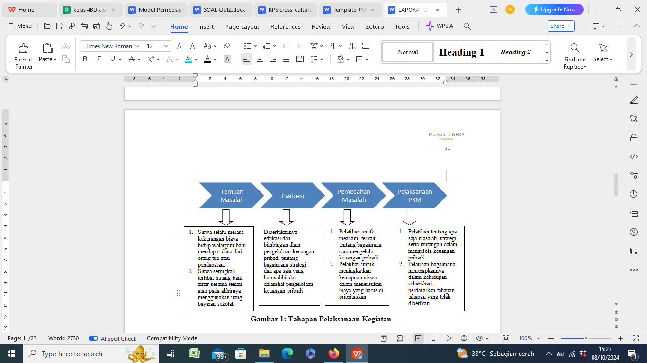
Gambar 1. Tahapan Pelaksanaan Kegiatan

3.3 Waktu Pelaksanaan

Pelaksanaan kegiatan dilakukan mulai bulan Maret – April 2023, dari mulai perencanaan kegiatan, pencarian dana, koordinasi, pelaksanaan kegiatan,sampai pelaporan hasil kegiatan. Lokasi pelaksanaan kegiatan pengabdian pada masyarakat ini berada di SMA Negeri 1 Sungai Rotan, jalan Harapan No. 5 Sukarami, Kecamatan Sungai Rotan Kabupaten Muara Enim.

3.4 Partisipasi pihak Mitra
Pihak-pihak yang terlibat dalam program ini adalah: siswa kelas XII yang terdiri dari 3 kelas dengan jumlah total 90 orang, Kepala Sekolah dan LPPM Universitas Prabumulih. Sekolah SMA Negeri 1 Sungai Rotan menyediakan tempat dan kelompok yang akan dilatih dan didampingi dalam kegiatan ini.

Dalam pelaksanaan ini mitra selalu dilibatkan secara aktif dalam setiap aktivitas karena solusi yang dipilih muncul dari pihak mitra sendiri. Sistim monitoring internal juga dilakukan oleh pihak LPPM Universitas Prabumulih secara periodik. Mitra berpartisipasi dalam setiap kegiatan pelatihan dan pendampingan yang telah dijadwalkan, memberikan data yang dibutuhkan oleh tim pengusul, menyediakan fasilitas tempat dan waktu serta kelompok peserta untuk pelaksanaan kegiatan, memberikan masukkan dalam setiap Focus Group Discussion (FGD) yang dilakukan.
Dengan demikian, partisipasi mitra sangat akan sangat mendukung pelaksanaan kegiatan ini secara keseluruhan dari awal sampai dengan keberlanjutan program ini pada mitra dimasa datang walaupun program PKM berakhir. Adapun dukungan dari pihak sekolah SMA Negeri 1 Sungai Rotan dapat dibuktikan dengan Surat Pernyataan Kesedian Mitra Pengabdian kepada Masyarakat yang ditanda tangani langsung oleh Kepala Sekolah SMA Negeri 1 Sungai Rotan
4. Hasil Pelaksanaan dan Diskusi

4.1 Hasil Pelaksanaan
Hasil dari kegiatan Pengabdian Kepada Masyarakat adalah pelaksanaan sosalisasi dengan materi pengelolaan keuangan pribadi untuk para pelajar di SMA Negeri 1 Sungai Rotan berdasarkan temuan adalah:
- Siswa khususnya kelas XII SMA Negeri 1 Sungai Rotan yang merupakan mitra dalam pelaksanaan program pengabdian masyarakat ini diketahui tidak menerapkan manajemen baik pada keuangan. Artinya siswa dalam kehidupan sehari-hari dalam pengelolaan keuangannya tidak memperhatikan prioritas biaya yang harus dikeluarkan terlebih dahulu, sehingga terjadinya pengeluaran lebih besar dari pada pendapatan.
- Kurangnya pengetahuan mitra yaitu siswa SMA Negeri 1 Sungai Rotan dalam memanfaatkan teknologi untuk melaksanakan kegiatan mengelola keuangan pribadinya. Siswa lebih cendrung hanya mengandalkan ingatan tanpa berupaya untuk mencatat pendapan dan pengeluaran apa saja yang terjadi dengan jangka waktu selama satu bulan penuh.
- Siswa SMA Negeri 1 Sungai Rotan tidak memiliki data untuk mengevaluasi biaya-biaya apa saja yang seharusnya dapat diminimalkan bahkan dihindari sehingga antara pendapatan yang diperoleh minimal sesuai dengan pengeluarannya

4.2 Implementasi

Tahap implementasi adalah tahapan pelaksanaan pelatihan terhadap mitra tentang bagaimana menerapkan manajemen keuangan pribadi terhadapa keberhasilan siswa dalam penerapannya sehari-hari. Kemudian melakukan pelatihan terhadapan penerapan pengelolaan keuangan serta teknologi dengan memanfaatkan digitalisasi sehingga dapat menambah meningkatkan kemampuan siswa untuk dapat sukses dalam pengelolaan keuangan serta memiliki strategi agar terhindar dari keborosan pengeluaran. implementasi tersebut adalah:
      - Pelatihan untuk menetapkan tujuan, menyusun anggaran keuangan per bulannya, dilanjutkan dengan menentukan prioritas biaya-biaya yang akan dikeluarkan per bulannya, bagaimana memprioritaskan investasi dan tabungan, mengelola utang dengan bijak, mengendalikan pengeluaran yang bersifat konsumtif, serta gaya hidup yang berlebihan.

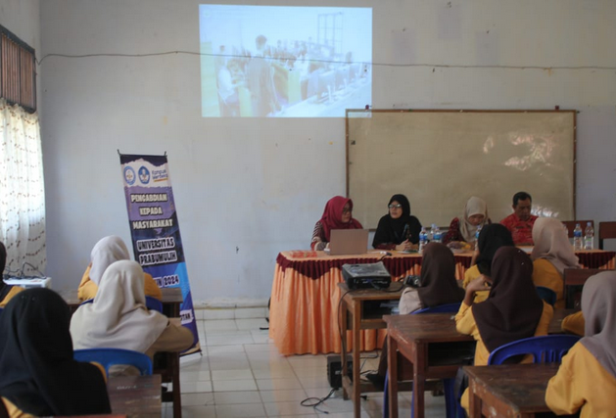
Gambar 2. Peserta Pelatihan Pengabdian Kepada Masyarakat pada SMA Negeri 1 Sungai Rotan.
      - Melatih mitra untuk memahami bagaiman upaya pemanfaatan teknologi khususnya dalam digitalisasi keuangan. Memilih strategi hingga aplikasi yang terbaik untuk digunakan dalam memasarkan produk hingga lebih efektif dan efisien. Memahami lebih mendalam tentang bagaimana manajemen keuangan berdasarkan teori dan praktik dalam kehidupan sehari-hari.

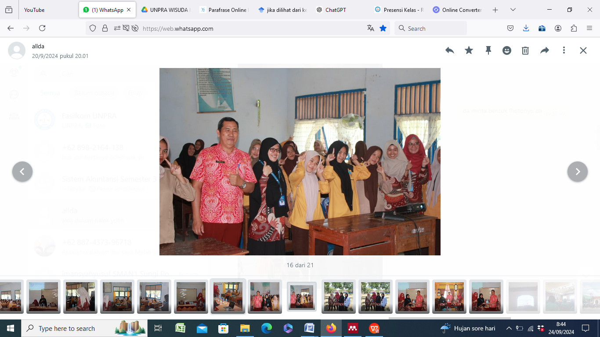
Gambar 3. Peserta Pelatihan Pengabdian Kepada Masyarakat pada SMA Negeri 1 Sungai Rotan.
      - Melatih mitra untuk memiliki daya saing dengan memperbaiki pengetahuan hingga benar-benar terampil dalam mengelola keuangan secara baik dan benar.

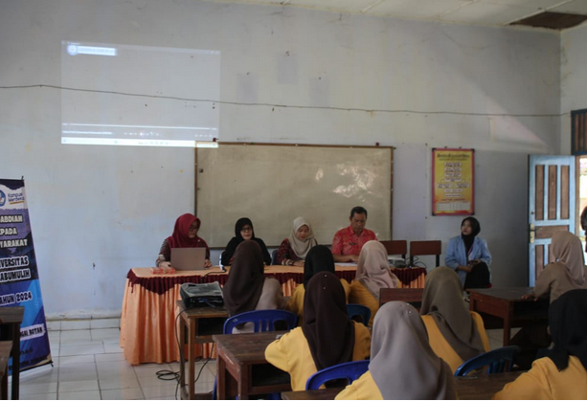

Gambar 4. Pemberian Materi Pelatihan Pengabdian Kepada Masyarakat pada SMA Negeri 1 Sungai Rotan.
5. Kesimpulan
Penerapan pengelolaan keuangan pribadi di kalangan pelajar merupakan langkah penting untuk mempersiapkan mereka menghadapi tantangan finansial di masa depan. Melalui pemahaman yang baik tentang manajemen keuangan, pelajar dapat; (1) Membangun Kemandirian Finansial: Pelajar yang terlatih dalam mengelola keuangan pribadi akan lebih siap untuk menghadapi tanggung jawab finansial saat dewasa. (2) Menghindari Utang yang Tidak Perlu: Dengan pengetahuan yang memadai tentang anggaran dan pengeluaran, pelajar dapat menghindari utang yang tidak perlu dan berkomitmen untuk hidup sesuai kemampuan. (3) Membentuk Kebiasaan Positif: Kebiasaan menabung dan belanja yang bijak yang dibangun sejak remaja akan membentuk pola pikir finansial yang sehat di masa depan. Maka untuk dapat meningkatkan penerapan pengelolaan keuangan pribadi di lingkungan pelajar, perlu adanya; (1) Program Edukasi Keuangan: Sekolah dapat mengadakan program edukasi keuangan yang mencakup pengajaran tentang anggaran, tabungan, investasi, dan penggunaan uang yang bijak. Kegiatan seperti workshop, seminar, atau pelatihan praktis dapat menjadi pilihan yang efektif. (2) Keterlibatan Orang Tua: Melibatkan orang tua dalam pendidikan keuangan anak-anak mereka sangat penting. Sekolah dapat mengadakan sesi informasi untuk orang tua mengenai cara mendukung anak-anak mereka dalam manajemen keuangan. (3) Penggunaan Teknologi: Memanfaatkan aplikasi keuangan dan platform digital untuk membantu pelajar dalam melacak pengeluaran dan mengelola anggaran. Ini dapat menjadikan pengelolaan keuangan lebih menarik dan interaktif. (4) Kegiatan Praktis: Mendorong pelajar untuk melakukan kegiatan praktis seperti menjalankan usaha kecil, berpartisipasi dalam proyek sosial yang melibatkan pengelolaan dana, atau kompetisi dalam merancang rencana keuangan. (5) Pemberian Uang Saku Terencana: Memberikan uang saku dengan cara yang terencana, misalnya berdasarkan kriteria tertentu (nilai akademik, kontribusi dalam kegiatan) dapat memberikan pelajaran mengenai tanggung jawab finansial.di harapkan dengan langkah-langkah tersebut, pelajar tidak hanya akan lebih siap secara finansial, tetapi juga akan mampu mengambil keputusan yang lebih bijaksana dalam pengelolaan keuangan di masa depan. Membangun kesadaran dan keterampilan dalam pengelolaan keuangan pribadi sejak dini adalah investasi yang sangat berharga bagi kehidupan mereka di masa depan.

Daftar Pustaka
Adlini, M. N., Dinda, A. H., Yulinda, S., Chotimah, O., & Merliyana, S. J. (2022). Metode penelitian kualitatif studi pustaka. Edumaspul: Jurnal Pendidikan, 6(1), 974–980.
Albertus, S. S., Leksono, A. W., & Vhalery, R. (2020). Pengaruh Literasi Keuangan Dan Lingkungan Kampus Terhadap Manajemen Keuangan Pribadi Mahasiswa. Research and Development Journal of Education, 1(1), 33–39.
AZIZ, M., Kusasi, F., & Paramita, B. (2024). Pengaruh Literasi Keuangan, Pengetahuan Pengelolaan Keuangan Dan Love Of Money Terhadap Minat Investasi Mahasiswa Kabupaten Lingga Sebagai Anak Kos Di Tanjungpinang. Universitas Maritim Raja Ali Haji.
Gunawan, I. (2022). Metode Penelitian Kualitatif: teori dan praktik. Bumi Aksara.
Maruapey, N. T. E., & Hardini, H. T. (2023). Pengaruh Pendidikan Keuangan Keluarga, Financial Self-Efficacy Dan Financial Attitude Terhadap Manajemen Keuangan Mahasiswa Prodi Pendidikan Akuntansi Unesa. Management Studies and Entrepreneurship Journal (MSEJ), 4(5), 4732–4740.
Mulyana, A., Susilawati, E., Putranto, A. H., Arfianty, A., Muangsal, M., Supyan, I. S., … Soegiarto, D. (2023). Manajemen keuangan. Penerbit Widina.
Nainggolan, M., Paradesha, H. F., Bani, Y., Purba, P., & Karbui, T. (2023). Pembelajaran Manajemen Keuangan Gereja dan Pelatihan Laporan Keuangan Sederhana bagi Mahasiswa-Mahasiswi di Sekolah Tinggi Teologi Basom. Real Coster: Jurnal Pengabdian Kepada Masyarakat, 6(1), 46–57.
Silvia, S. (2023). Pengaruh Status Ekonomi Dan Gaya Hidup Tehadap Minat Menabung Mahasiswa Penerima Kartu Indonesia Pintar Program Studi Pendidikan Ekonomi Angkatan 2020-2022 Fkip Univeritas Jambi. Universitas Jambi UNJA.
Suindari, N. M., & Juniariani, N. M. R. (2020). Pengelolaan keuangan, kompetensi sumber daya manusia dan strategi pemasaran dalam mengukur kinerja usaha mikro kecil menengah (UMKM). KRISNA: Kumpulan Riset Akuntansi, 11(2), 148–154.
Suprapto, S., Ningsih, T. W., Purnama, Y., Waromi, J., Rofingatun, S., & Falah, S. (2024). Pelatihan Manajemen Pengelolaan Keuangan: Langkah-Langkah Menuju Kesejahteraan Finansial. Community Development Journal: Jurnal Pengabdian Masyarakat, 5(1), 2388–2395.
Waluyo, F. I. A., & Marlina, M. A. E. (2019). Peran Literasi Keuangan Dalam Pengelolaan Keuangan Mahasiswa: indonesia. Media Akuntansi Dan Perpajakan Indonesia, 1(1), 53–74.
Zurna, H. H. P. B. (2023). Manajemen Keuangan Sekolah Menengah Kejuruan: Kajian Literatur. Journal of Education Research, 4(2), 654–661.

Copyrights
Copyright for this article is retained by the author(s), with first publication rights granted to the journal.
This is an open-access article distributed under the terms and conditions of the Creative Commons Attribution license (http://creativecommons.org/licenses/by/4.0/)

